ORGANIZACIJSKI ODBOR ZNANSTVENOG SKUPA O NIKOLI ANDRIĆU,
ZAGREB – VUKOVAR – PEČUH, 20. -22. listopada 2022.
e-mail: t.mastrovic@ffrz.unizg.hr, mob.: 099/310-6574

Zagreb, 25. listopada 2022.

OSNOVNA ŠKOLA NIKOLE ANDRIĆA
Voćarska 1, 32000 Vukovar
n/r gđe ravnateljice
Josipa Kotromanović Sauka

Predmet: Znanstveni skup o Nikoli Andriću (od 20. do 22. listopada 2022., Zagreb – Vukovar),
devetnaesti znanstveni skup u nizu Hrvatski književni povjesničari

Poštovana ravnateljice gđo Kotromanović Sauka,

želim Vas obavijestti da je u Zagrebu, Vukovaru i Pečuhu od 20. do 22. listopada 2022., u organizaciji Fakulteta hrvatskih studija Sveučilišta u Zagrebu, uspješno održan Znanstveni skup o Nikoli Andriću, devetnaesti znanstveni skupa u nizu Hrvatski književni povjesničari i to povodom 155. obljetnice znanstvenikova rođenja te 80. obljetnice njegove smrti. Na Znanstvenom skupu o hrvatskom književniku, filologu, teatrologu, folkloristi i prevoditelju Nikoli Andriću (Vukovar, 1867. – Zagreb, 1942.) sudjelovalo je tridesetak znanstvenika s većine hrvatskih humanističkih sveučilišta te iz inozemstva.

Znanstveni skup o Nikoli Andriću održan je pod pokroviteljstvom Hrvatske akademije znanosti i umjetnosti / Razred za književnost. Suorganizatori znanstvenoga skupa bili su: Fakultet filozofije i religijskih znanosti Sveučilišta u Zagrebu, Filozofski fakultet Sveučilišta u Zagrebu, Filozofski fakultet Sveučilišta Josipa Jurja Strossmayera iz Osijeka, Sveučilište Jurja Dobrile u Puli, Sveučilište u Zadru, Hrvatsko filološko društvo i Ogranak Matice hrvatske iz Varaždina, te vukovarske institucije: Područni centar Instituta društvenih znanosti Ivo Pilar u Vukovaru i Zavod za znanstvenoistraživački i umjetnički rad HAZU u Vukovaru.

U Vukovaru 21. listopada 2022., u Hrvatskom domu, na Drugoj sjednici Znanstvenoga skupa učenici Osnovne škole Nikole Andrića Vukovar izveli su kraći prigodni program. Sudionici skupa bili su oduševljeni dječjim recitacijama i pjevanjem na čemu Vam srdačno zahvaljujemo. Napose nas je obradovala računalna semantička igra, potaknuta Andrićevim jezikoslovnim radom, u kojoj su sudjelovali brojni posjetitelji. S naše pak strane, nadamo se da su učenici ponešto zapamtili o važnosti Nikole Andrića za povijest hrvatske književnosti, kazališta i kulture općenito.

S poštovanjem,
PREDSJEDNIK ORGANIZACIJSKOG ODBORA

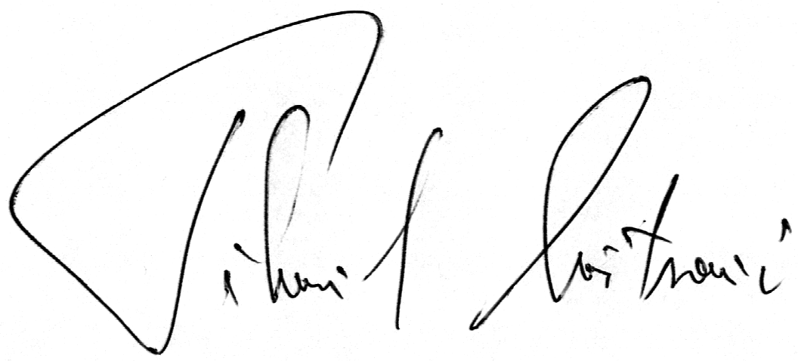
__________________________
Prof. dr. sc. Tihomil Maštrović

